Используя методические указания "Крепёжные детали. Соединения резьбовые", в соответствии с вариантом, рассчитать длину болта, выбрать стандартный болт, подходящий по длине. На формате А3 начертить: болт, гайку, шайбу, соединение деталей с помощью данного болта (в масштабе 2:1). Соединение деталей болтом оформить как сборочный чертёж (нанести номера позиций), оформить спецификацию на листе формата А4. Вместо ХХ написать номер варианта.
Отсканированную выполненную работу вставить в программу Power point, предварительно настроив в ней размер страниц формата А3 (файл-> параметры страницы). В спецификации пишите свои названия деталей, а не списывайте с образца. Соединяемые болтом детали могут называться: корпус, накладка, пластина, вставка и т. п.
Варианты задания расположены в конце методички. В вариантах заданы также соединения шпилькой и винтом. Их выполнять не нужно. Отделить соединение деталей болтом волнистой линией обрыва.

МОЙ ВАРИАНТ 16

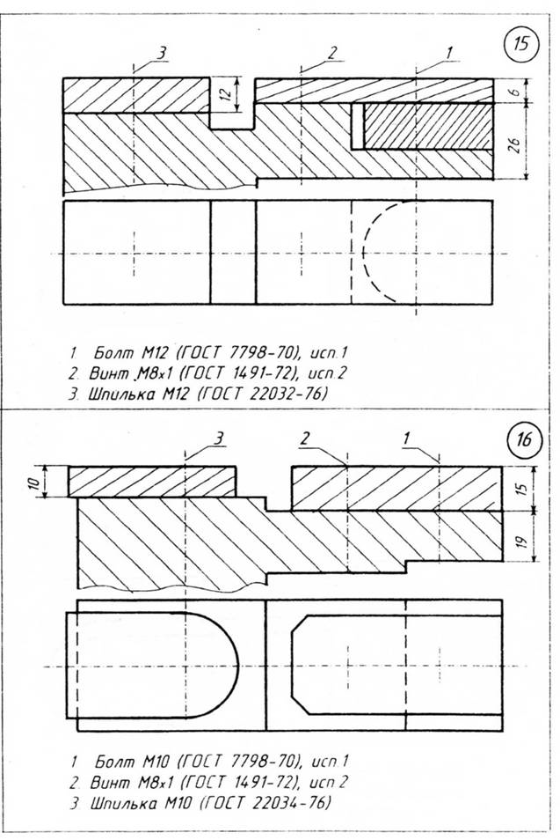

Образец выполненной работы:



